This is the title of the thesis

This is the subtitle of the thesis

Firstname Surname

January 2015

Table of Contents

% Abschlussarbeit

% Autor_in

% Prüfer_in

% Betreuer_in

# Erklärung

Hiermit erkläre ich, dass ich die Bachelorarbeit selbständig verfasst, noch nicht anderweitig für Prüfungszwecke vorgelegt, keine anderen als die angegebenen Quellen oder Hilfsmittel benutzt sowie wörtliche und sinngemäße Zitate als solche gekennzeichnet habe.

München,

Unterschrift

# Abstract

Lorem ipsum dolor sit amet, consectetur adipiscing elit. Nam et turpis gravida, lacinia ante sit amet, sollicitudin erat. Aliquam efficitur vehicula leo sed condimentum. Phasellus lobortis eros vitae rutrum egestas. Vestibulum ante ipsum primis in faucibus orci luctus et ultrices posuere cubilia Curae; Donec at urna imperdiet, vulputate orci eu, sollicitudin leo. Donec nec dui sagittis, malesuada erat eget, vulputate tellus. Nam ullamcorper efficitur iaculis. Mauris eu vehicula nibh. In lectus turpis, tempor at felis a, egestas fermentum massa.

# Danksagungen

Interdum et malesuada fames ac ante ipsum primis in faucibus. Aliquam congue fermentum ante, semper porta nisl consectetur ut. Duis ornare sit amet dui ac faucibus. Phasellus ullamcorper leo vitae arcu ultricies cursus. Duis tristique lacus eget metus bibendum, at dapibus ante malesuada. In dictum nulla nec porta varius. Fusce et elit eget sapien fringilla maximus in sit amet dui.

Mauris eget blandit nisi, faucibus imperdiet odio. Suspendisse blandit dolor sed tellus venenatis, venenatis fringilla turpis pretium. Donec pharetra arcu vitae euismod tincidunt. Morbi ut turpis volutpat, ultrices felis non, finibus justo. Proin convallis accumsan sem ac vulputate. Sed rhoncus ipsum eu urna placerat, sed rhoncus erat facilisis. Praesent vitae vestibulum dui. Proin interdum tellus ac velit varius, sed finibus turpis placerat.

# Abbildungsverzeichnis

# 1 List of Figures

1. In den Medien werden für Hacker häufig Symbolbilder wie dieses verwendet. Foto: [pixabay.com](https://pixabay.com/photo-2883632/), Nutzer: [geralt](https://pixabay.com/de/users/geralt-9301/) Lizenz: [Creative Commons CC0](https://creativecommons.org/publicdomain/zero/1.0/deed.de)

2. This is not a boat

# Tabellenverzeichnis

# 2 List of Tables

# Abkürzungsverzeichnis

## Nicht ausgerichtet

API: **A**pplication **P**rogramming **I**nterface

JSON: **J**ava**S**cript **O**bject **N**otation

## Ausgerichtet

# 3 Einleitung mit Zitat

## 3.1 Hintergrund

Das ist die Einleitung. Quisque finibus aliquet cursus. Integer in pellentesque tellus. Duis eu dignissim nulla, a porttitor enim. Quisque vehicula leo non ultrices finibus. Duis vehicula quis sem sit amet sollicitudin. Integer neque est, pharetra et auctor vel, iaculis interdum lectus.

Um ein Zitat in den Text aufzunehmen, füge einfach den in der references.bib-Datei gezeigten Zitatschlüssel hinzu. Der Stil des Zitats wird durch die Datei ref_format.csl bestimmt. Zum Beispiel findest Du in *The Living Sea* Bilder vom *Calypso* [1].

In neque mauris, maximus at sapien a, iaculis dignissim justo. Aliquam erat volutpat. Praesent varius risus auctor est ultricies, sit amet consequat nisi laoreet. Suspendisse non est et mauris pharetra sagittis non porta justo. Praesent malesuada metus ut sapien sodales ornare.

## 3.2 Der Mittelteil

Das ist der Mittelteil. Phasellus quis ex in ipsum pellentesque lobortis tincidunt sed massa. Nullam euismod sem quis dictum condimentum. Suspendisse risus metus, elementum eu congue quis, viverra ac metus. Donec non lectus at lectus euismod laoreet pharetra semper dui. Donec sed eleifend erat, vel ultrices nibh. Nam scelerisque turpis ac nunc mollis, et rutrum nisl luctus.

Duis faucibus vestibulum elit, sit amet lobortis libero. Class aptent taciti sociosqu ad litora torquent per conubia nostra, per inceptos himenaeos. Sed at cursus nibh. Sed accumsan imperdiet interdum. Proin id facilisis tortor. Proin posuere a neque nec iaculis. Suspendisse potenti. Nullam hendrerit ante mi, vitae iaculis dui laoreet eu.

Cras eleifend velit diam, eu viverra mi volutpat ut. Cum sociis natoque penatibus et magnis dis parturient montes, nascetur ridiculus mus. Donec finibus leo nec dui imperdiet, tincidunt ornare orci venenatis. Maecenas placerat efficitur est, eu blandit magna hendrerit eu.

### 3.2.1 Unterabschnitt des Mittelteils

Das ist ein Unterabschnitt des Mittelteils. Quisque sit amet tempus arcu, ac suscipit ante. Cras massa elit, pellentesque eget nisl ut, malesuada rutrum risus. Nunc in venenatis mi. Curabitur sit amet suscipit eros, non tincidunt nibh. Phasellus lorem lectus, iaculis non luctus eget, tempus non risus. Suspendisse ut felis mi.

## 3.3 Zusammenfassung der Kapitel

Dies ist ein kurzer Überblick darüber, was in jedem Kapitel geschrieben wurde. **Kapitel 1** gibt einen Hintergrund über duis tempus justo quis arcu consectetur sollicitudin. **Kapitel 2** diskutiert morbi sollicitudin gravida tellus in maximus. **Kapitel 3** diskutiert vestibulum eleifend turpis id turpis sollicitudin aliquet. **Kapitel 4** zeigt wie phasellus gravida non ex id aliquet. Proin faucibus nibh sit amet augue blandit varius.

# 4 Literaturübersicht mit Mathe

## 4.1 Einleitung

Das ist die Einleitung. Duis in neque felis. In hac habitasse platea dictumst. Cras eget rutrum elit. Pellentesque tristique venenatis pellentesque. Cras eu dignissim quam, vel sodales felis. Vestibulum efficitur justo a nibh cursus eleifend. Integer ultrices lorem at nunc efficitur lobortis.

## 4.2 Der Mittelteil

Das ist die Literaturübersicht. Nullam quam odio, volutpat ac ornare quis, vestibulum nec nulla. Aenean nec dapibus in mL/min-1. Mathematical formula can be inserted using Latex:

$$f\left(x\right)=ax^{3}+bx^{2}+cx+d \left(1\right)$$

Nunc eleifend, ex a luctus porttitor, felis ex suscipit tellus, ut sollicitudin sapien purus in libero. Nulla blandit eget urna vel tempus. Praesent fringilla dui sapien, sit amet egestas leo sollicitudin at.

Later on in the text, you can reference Equation 1 and its mind-blowing ramifications. Pellentesque habitant morbi tristique senectus et netus et malesuada fames ac turpis egestas. Sed faucibus pulvinar volutpat. Ut semper fringilla erat non dapibus. Nunc vitae felis eget purus placerat finibus laoreet ut nibh.

## 4.3 A complicated math equation

The following raw text in markdown behind Equation 2 shows that you can fall back on if it is more convenient for you. Note that this will only be rendered in thesis.pdf

$$
\begin{aligned}
\hat{\theta}_g = \argmin_{\theta_g} \Big\{ - &\sum^{N}_{n=1}\Big( 1-\mathbb{1}[f(\pmb x^{(n)})]\Big)\log f\Big(\pmb x^{(n)} \\
&+ g(\pmb x^{(n)};\theta_g)\Big) + \lambda|g(\pmb x^{(n)};\theta_g)|_2 \Big\} \ ,
\end{aligned}
\qquad{(2)}$$

## 4.4 Fazit

Das ist das Fazit. Donec pulvinar molestie urna eu faucibus. In tristique ut neque vel eleifend. Morbi ut massa vitae diam gravida iaculis. Pellentesque habitant morbi tristique senectus et netus et malesuada fames ac turpis egestas.

* erstes Element der Liste
* zweites Element der Liste
* drittes Element der Liste

# 5 Erste Untersuchung mit Code

## 5.1 Einleitung

Das ist die Einleitung. Nam mollis congue tortor, sit amet convallis tortor mollis eget. Fusce viverra ut magna eu sagittis. Vestibulum at ultrices sapien, at elementum urna. Nam a blandit leo, non lobortis quam. Aliquam feugiat turpis vitae tincidunt ultricies. Mauris ullamcorper pellentesque nisl, vel molestie lorem viverra at.

## 5.2 Methode

Suspendisse iaculis in lacus ut dignissim. Cras dignissim dictum eleifend. Suspendisse potenti. Suspendisse et nisi suscipit, vestibulum est at, maximus sapien. Sed ut diam tortor.

### 5.2.1 Unterabschnitt 1 mit Beispielcode

Das ist der erste Teil der Methodik. Cras porta dui a dolor tincidunt placerat. Cras scelerisque sem et malesuada vestibulum. Vivamus faucibus ligula ac sodales consectetur. Aliquam vel tristique nisl. Aliquam erat volutpat. Pellentesque iaculis enim sit amet posuere facilisis. Integer egestas quam sit amet nunc maximus, id bibendum ex blandit.

Syntaxhervorhebung in Codeblöcken erreicht man mit drei “`” Zeichen vor und nach dem Codeblock.

Listing 1: Code caption

mood = 'happy'  
if mood == 'happy':  
 print("I am a happy robot")

You can then reference the code block like this (Listing 1).

### 5.2.2 Unterabschnitt 2

By running the code in Section 3.2.1, we solved AI completely. Das ist der zweite Teil der Methodik. Proin tincidunt odio non sem mollis tristique. Fusce pharetra accumsan volutpat. In nec mauris vel orci rutrum dapibus nec ac nibh. Praesent malesuada sagittis nulla, eget commodo mauris ultricies eget. Suspendisse iaculis finibus ligula.

Alternativ können Sie auch mit LaTeX einen Codeblock erstellen, wie im folgenden Java-Beispiel gezeigt:

Wenn Sie javaCodeStyle wie in der preamble.tex definiert verwenden, ist es am besten, die maximale Zeilenlänge im Quellcode auf 80 Zeichen zu begrenzen.

## 5.3 Ergebnisse

Das sind die Ergebnisse. Ut accumsan tempus aliquam. Sed massa ex, egestas non libero id, imperdiet scelerisque augue. Duis rutrum ultrices arcu et ultricies. Proin vel elit eu magna mattis vehicula. Sed ex erat, fringilla vel feugiat ut, fringilla non diam.

## 5.4 Auseinandersetzung

Das ist die Auseinandersetzung mit den Ergebnissen. Duis ultrices tempor sem vitae convallis. Pellentesque lobortis risus ac nisi varius bibendum. Phasellus volutpat aliquam varius. Mauris vitae neque quis libero volutpat finibus. Nunc diam metus, imperdiet vitae leo sed, varius posuere orci.

## 5.5 Schlussfolgerung

Das ist die Schlussfolgerung des Kapitels. Praesent bibendum urna orci, a venenatis tellus venenatis at. Etiam ornare, est sed lacinia elementum, lectus diam tempor leo, sit amet elementum ex elit id ex. Ut ac viverra turpis. Quisque in nisl auctor, ornare dui ac, consequat tellus.

# 6 Untersuchung mit Abbildung

## 6.1 Einleitung

Das ist die Einleitung. Sed vulputate tortor at nisl blandit interdum. Cras sagittis massa ex, quis eleifend purus condimentum congue. Maecenas tristique, justo vitae efficitur mollis, mi nulla varius elit, in consequat ligula nulla ut augue. Phasellus diam sapien, placerat sit amet tempor non, lobortis tempus ante.

## 6.2 Methode

Donec imperdiet, lectus vestibulum sagittis tempus, turpis dolor euismod justo, vel tempus neque libero sit amet tortor. Nam cursus commodo tincidunt.

### 6.2.1 Unterabschnitt 1

Das ist der erste Teil der Methodik. Duis tempor sapien sed tellus ultrices blandit. Sed porta mauris tortor, eu vulputate arcu dapibus ac. Curabitur sodales at felis efficitur sollicitudin. Quisque at neque sollicitudin, mollis arcu vitae, faucibus tellus.

### 6.2.2 Unterabschnitt 2

Das ist der zweite Teil der Methodik. Sed ut ipsum ultrices, interdum ipsum vel, lobortis diam. Curabitur sit amet massa quis tortor molestie dapibus a at libero. Mauris mollis magna quis ante vulputate consequat. Integer leo turpis, suscipit ac venenatis pellentesque, efficitur non sem. Pellentesque eget vulputate turpis. Etiam id nibh at elit fermentum interdum.

## 6.3 Ergebnisse

Das sind die Ergebnisse. In vitae odio at libero elementum fermentum vel iaculis enim. Nullam finibus sapien in congue condimentum. Curabitur et ligula et ipsum mollis fringilla.

## 6.4 Auseinandersetzung

Abbildung Figure 1 zeigt wie man eine Abbildung einfügen kann. Donec ut lacinia nibh. Nam tincidunt augue et tristique cursus. Vestibulum sagittis odio nisl, a malesuada turpis blandit quis. Cras ultrices metus tempor laoreet sodales. Nam molestie ipsum ac imperdiet laoreet. Pellentesque habitant morbi tristique senectus et netus et malesuada fames ac turpis egestas.

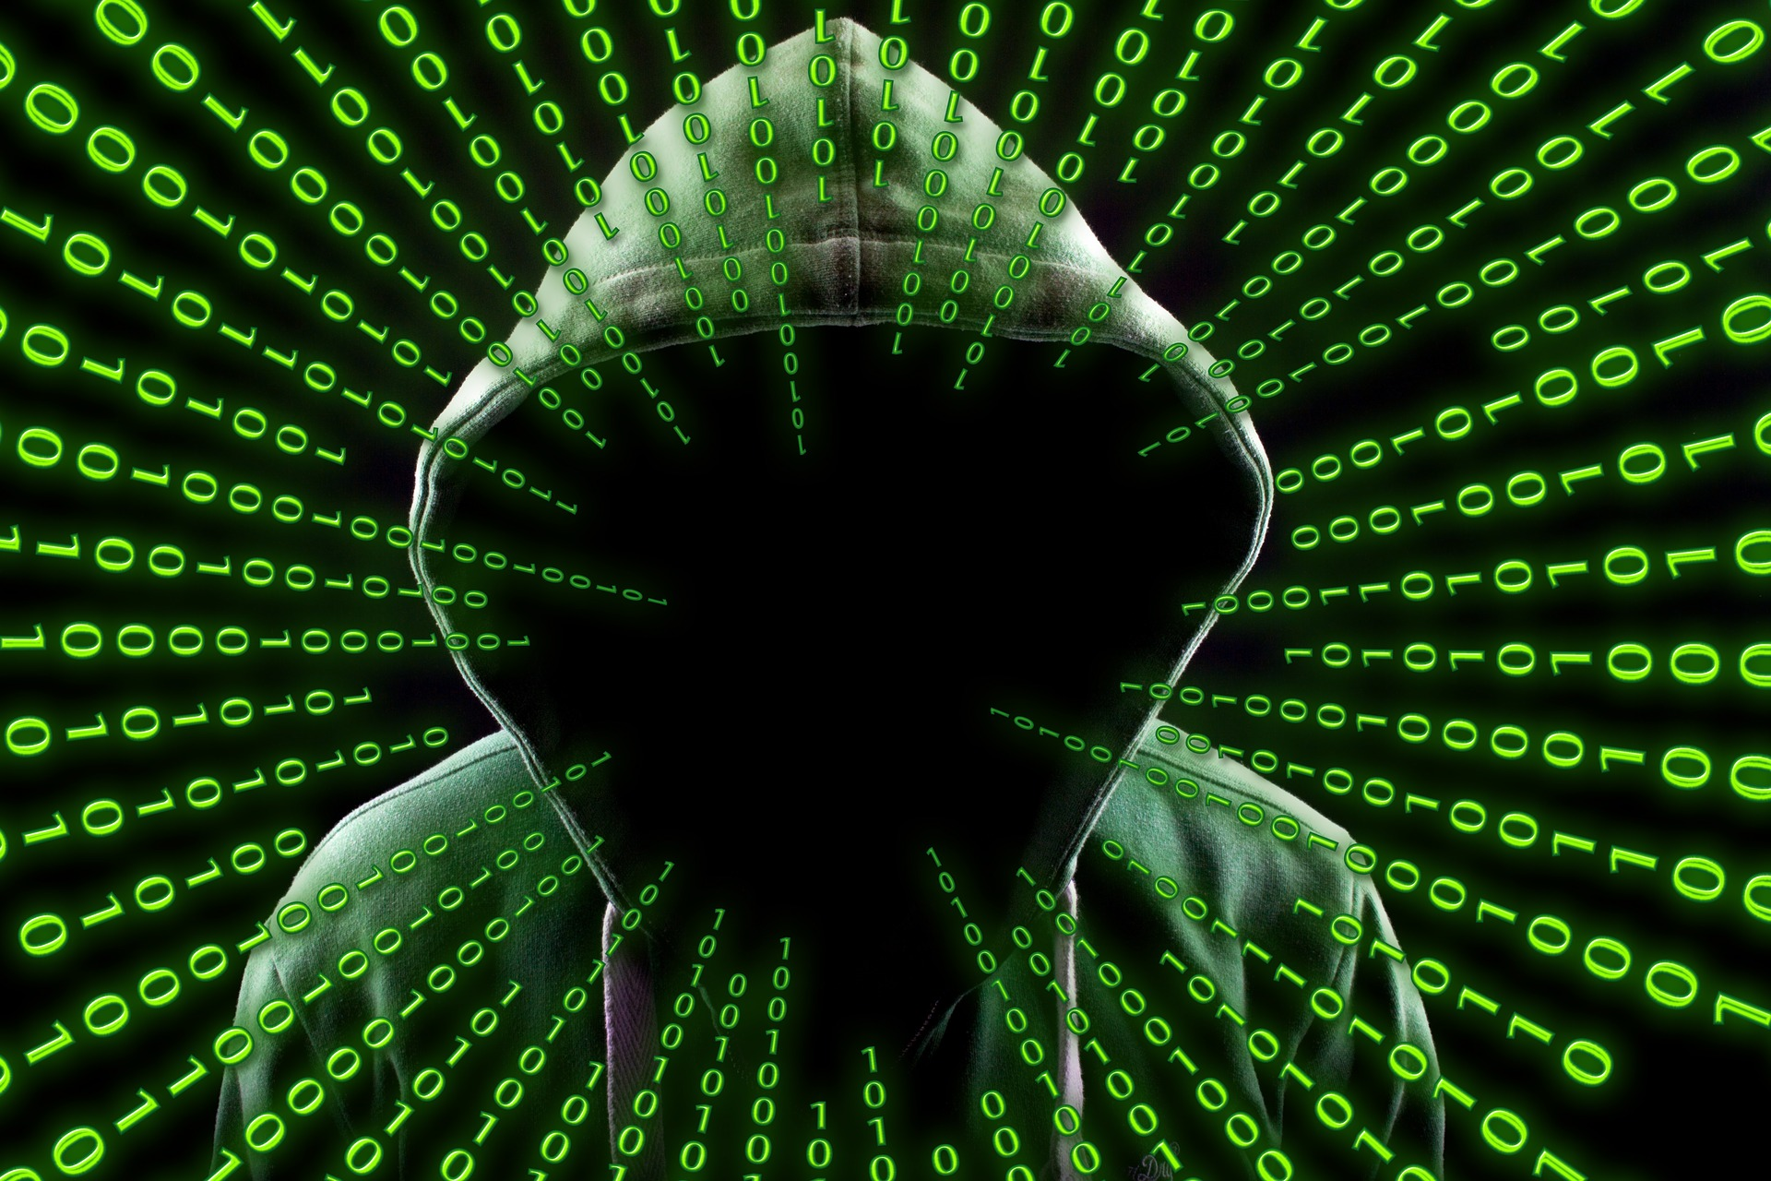

Figure 1: In den Medien werden für Hacker häufig Symbolbilder wie dieses verwendet. Foto: [pixabay.com](https://pixabay.com/photo-2883632/), Nutzer: [geralt](https://pixabay.com/de/users/geralt-9301/) Lizenz: [Creative Commons CC0](https://creativecommons.org/publicdomain/zero/1.0/deed.de)

## 6.5 Schlussfolgerung

Das ist die Schlussfolgerung des Kapitels. Quisque nec purus a quam consectetur volutpat. Cum sociis natoque penatibus et magnis dis parturient montes, nascetur ridiculus mus. In lorem justo, convallis quis lacinia eget, laoreet eu metus. Fusce blandit tellus tellus. Curabitur nec cursus odio. Quisque tristique eros nulla, vitae finibus lorem aliquam quis. Interdum et malesuada fames ac ante ipsum primis in faucibus.

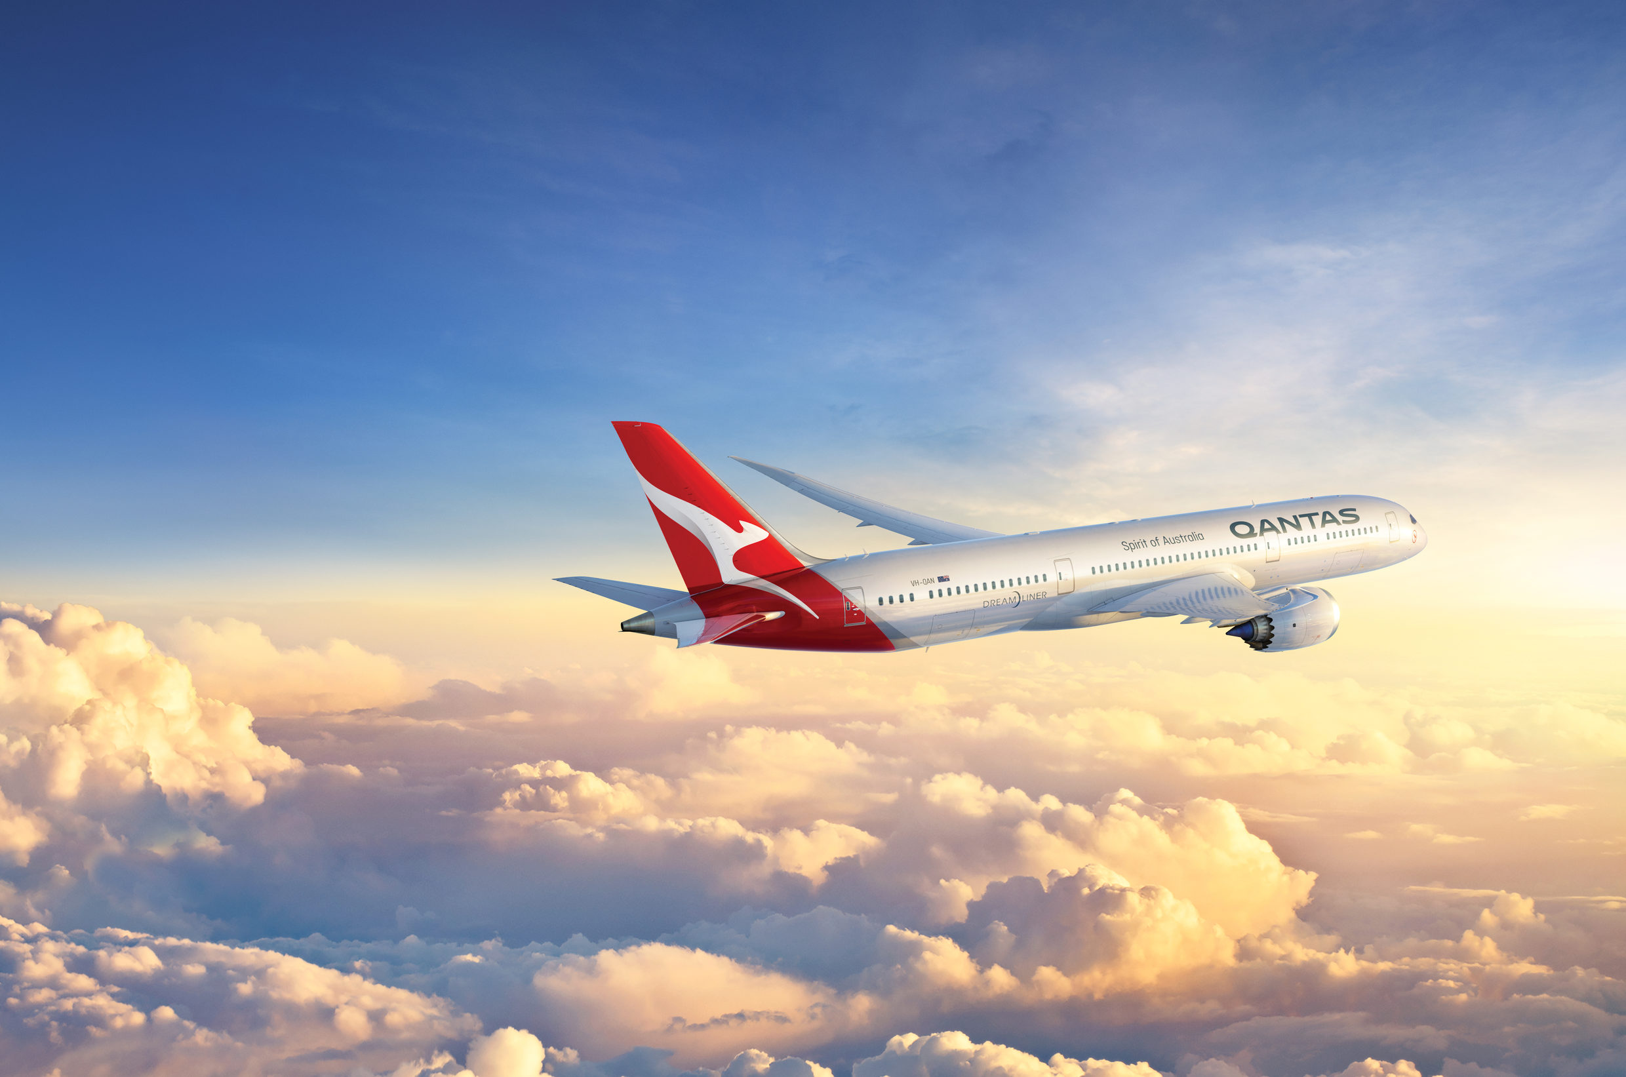

Figure 2: This is not a boat

# 7 Untersuchung mit Tabelle

## 7.1 Einleitung

Das ist die Einleitung. Sed vulputate tortor at nisl blandit interdum. Cras sagittis massa ex, quis eleifend purus condimentum congue. Maecenas tristique, justo vitae efficitur mollis, mi nulla varius elit, in consequat ligula nulla ut augue. Phasellus diam sapien, placerat sit amet tempor non, lobortis tempus ante.

## 7.2 Methode

Donec imperdiet, lectus vestibulum sagittis tempus, turpis dolor euismod justo, vel tempus neque libero sit amet tortor. Nam cursus commodo tincidunt.

### 7.2.1 Unterabschnitt 1

Das ist der erste Teil der Methodik. Duis tempor sapien sed tellus ultrices blandit. Sed porta mauris tortor, eu vulputate arcu dapibus ac. Curabitur sodales at felis efficitur sollicitudin. Quisque at neque sollicitudin, mollis arcu vitae, faucibus tellus.

### 7.2.2 Unterabschnitt 2

Das ist der zweite Teil der Methodik. Sed ut ipsum ultrices, interdum ipsum vel, lobortis diam. Curabitur sit amet massa quis tortor molestie dapibus a at libero. Mauris mollis magna quis ante vulputate consequat. Integer leo turpis, suscipit ac venenatis pellentesque, efficitur non sem. Pellentesque eget vulputate turpis. Etiam id nibh at elit fermentum interdum.

## 7.3 Ergebnisse

Die Tabelle **¿tbl:random?** zeigt uns wie man eine Tabelle hinzufügt. Integer tincidunt sed nisl eget pellentesque. Mauris eleifend, nisl non lobortis fringilla, sapien eros aliquet orci, vitae pretium massa neque eu turpis. Pellentesque tincidunt aliquet volutpat. Ut ornare dui id ex sodales laoreet.

Das ist die Tabellenbeschriftung.

| Spalte 1 | Spalte 2 | Spalte 3 |
| --- | --- | --- |
| Zeile 1 | 0.1 | 0.2 |
| Zeile 2 | 0.3 | 0.3 |
| Zeile 3 | 0.4 | 0.4 |
| Zeile 4 | 0.5 | 0.6 |

## 7.4 Auseinandersetzung

Das ist die Auseinandersetzung mit den Ergebnissen. As we saw in Table **¿tbl:random?**, many things are true, and other things are not. Etiam sit amet mi eros. Donec vel nisi sed purus gravida fermentum at quis odio. Vestibulum quis nisl sit amet justo maximus molestie. Maecenas vitae arcu erat. Nulla facilisi. Nam pretium mauris eu enim porttitor, a mattis velit dictum. Nulla sit amet ligula non mauris volutpat fermentum quis vitae sapien.

## 7.5 Schlussfolgerung

Das ist die Schlussfolgerung des Kapitels. Nullam porta tortor id vehicula interdum. Quisque pharetra, neque ut accumsan suscipit, orci orci commodo tortor, ac finibus est turpis eget justo. Cras sodales nibh nec mauris laoreet iaculis. Morbi volutpat orci felis, id condimentum nulla suscipit eu. Fusce in turpis quis ligula tempus scelerisque eget quis odio. Vestibulum et dolor id erat lobortis ullamcorper quis at sem.

# 8 Finale Untersuchung

## 8.1 Einleitung

Das ist die Einleitung. Sed vulputate tortor at nisl blandit interdum. Cras sagittis massa ex, quis eleifend purus condimentum congue. Maecenas tristique, justo vitae efficitur mollis, mi nulla varius elit, in consequat ligula nulla ut augue. Phasellus diam sapien, placerat sit amet tempor non, lobortis tempus ante.

## 8.2 Methode

Donec imperdiet, lectus vestibulum sagittis tempus, turpis dolor euismod justo, vel tempus neque libero sit amet tortor. Nam cursus commodo tincidunt.

### 8.2.1 Unterabschnitt 1

Das ist der erste Teil der Methodik. Duis tempor sapien sed tellus ultrices blandit. Sed porta mauris tortor, eu vulputate arcu dapibus ac. Curabitur sodales at felis efficitur sollicitudin. Quisque at neque sollicitudin, mollis arcu vitae, faucibus tellus.

### 8.2.2 Unterabschnitt 2

Das ist der zweite Teil der Methodik. Sed ut ipsum ultrices, interdum ipsum vel, lobortis diam. Curabitur sit amet massa quis tortor molestie dapibus a at libero. Mauris mollis magna quis ante vulputate consequat. Integer leo turpis, suscipit ac venenatis pellentesque, efficitur non sem. Pellentesque eget vulputate turpis. Etiam id nibh at elit fermentum interdum.

## 8.3 Ergebnisse

Das sind die Ergebnisse. In vitae odio at libero elementum fermentum vel iaculis enim. Nullam finibus sapien in congue condimentum. Curabitur et ligula et ipsum mollis fringilla.

## 8.4 Auseinandersetzung

Das ist die Auseinandersetzung mit den Ergebnissen. Curabitur gravida nisl id gravida congue. Duis est nisi, sagittis eget accumsan ullamcorper, semper quis turpis. Mauris ultricies diam metus, sollicitudin ultricies turpis lobortis vitae. Ut egestas vehicula enim, porta molestie neque consectetur placerat. Integer iaculis sapien dolor, non porta nibh condimentum ut.

## 8.5 Schlussfolgerung

Das ist die Schlussfolgerung des Kapitels. Nulla sed condimentum lectus. Duis sed tempor erat, at cursus lacus. Nam vitae tempus arcu, id vestibulum sapien. Cum sociis natoque penatibus et magnis dis parturient montes, nascetur ridiculus mus.

# 9 Fazit

## 9.1 Zusammenfassung der Arbeit

Zusammenfassend pellentesque habitant morbi tristique senectus et netus et malesuada fames ac turpis egestas. Nunc eleifend, ex a luctus porttitor, felis ex suscipit tellus, ut sollicitudin sapien purus in libero. Nulla blandit eget urna vel tempus. Praesent fringilla dui sapien, sit amet egestas leo sollicitudin at.

## 9.2 Zukünftige Arbeit

Es gibt mehrere mögliche Richtungen, um diese Arbeit zu erweitern. Lorem ipsum dolor sit amet, consectetur adipiscing elit. Aliquam gravida ipsum at tempor tincidunt. Aliquam ligula nisl, blandit et dui eu, eleifend tempus nibh. Nullam eleifend sapien eget ante hendrerit commodo. Pellentesque pharetra erat sit amet dapibus scelerisque.

Vestibulum suscipit tellus risus, faucibus vulputate orci lobortis eget. Nunc varius sem nisi. Nunc tempor magna sapien, euismod blandit elit pharetra sed. In dapibus magna convallis lectus sodales, a consequat sem euismod. Curabitur in interdum purus. Integer ultrices laoreet aliquet. Nulla vel dapibus urna. Nunc efficitur erat ac nisi auctor sodales.

# Anhang 1: Einige Extras

Füge Anhang 1 hier hinzu. Vivamus hendrerit rhoncus interdum. Sed ullamcorper et augue at porta. Suspendisse facilisis imperdiet urna, eu pellentesque purus suscipit in. Integer dignissim mattis ex aliquam blandit. Curabitur lobortis quam varius turpis ultrices egestas.

# Anhang 2: Noch mehr Extras

Füge Anhang 2 hier hinzu. Aliquam rhoncus mauris ac neque imperdiet, in mattis eros aliquam. Etiam sed massa et risus posuere rutrum vel et mauris. Integer id mauris sed arcu venenatis finibus. Etiam nec hendrerit purus, sed cursus nunc. Pellentesque ac luctus magna. Aenean non posuere enim, nec hendrerit lacus. Etiam lacinia facilisis tempor. Aenean dictum nunc id felis rhoncus aliquam.

# 10 Literaturverzeichnis

[1] Tom Pollard; Marvin Reimer; David San; Arco Mul; Matthew Gwynfryn Thomas; Jakub Nowosad; Dennis Weissmann; W. Caleb McDaniel. 2016. *Template for writing a PhD thesis in Markdown*. Tom Pollard. Abgerufen 1. November 2017 von <https://github.com/tompollard/phd_thesis_markdown/tree/v1.0>